Муниципальное казённое общеобразовательное учреждение
средняя общеобразовательная школа №6
г.Омутнинск

Исследовательская работа

«Каша – матушка наша»

Работу выполнили обучающиеся 11 класса МКОУ СОШ №6 г.Омутнинска Чернышева Юлия Константиновна и Хлебников Илья Олегович

Руководитель: Чупрун Марина Александровна

г.Омутнинск
2018 г.

Содержание

стр
Введение ...…………………………………………….…………………….…...3
1 «Каша-матушка наша»
1.1 Каша- всему голова, где и как она появилась?.................................5
1.2 Из каких круп готовят кашу-пищу нашу?........................................8
1.3 Технология изготовления каши ……………………………………..13
1.4 Каша-здоровье наше……………………………………………..…….14
1.5 Интересные факты о каше…………………………………..………...17
2 Проверим все лично
2.1 Проведение анкетирования обучающихся МКОУ СОШ №6
г.Омутнинска ……………………………………………………………..21
2.2 Определение компонентов каши опытным путем ………………….23
3 Обобщение и выводы по всей работе ……………………………………….25
4 Пожелания и рекомендации ………………………………………………….27
5 Литература ………………………………………………………………….…29
Приложение ………………………………………………………………..……30

Введение

С детства кашу кушать надо Она лучше шоколада
Кашу скушай ты с утра
День пройдёт как на ура.

Как вы догадались наш проект будет про каши. В детстве многие дети не любят ее, потому что она им кажется неаппетитной, и даже не попробовав ее говорят, что он невкусная, но так ли полезна каша, как говорят нам родители? И так, наша проблема звучит следующим образом - каша и ее влияние на организм человека. Интересно, а действительно ли «Каша-матушка наша»? Итак, мы считаем, что наша проблема является актуальной, потому что в наше время появилось очень много различной вредной пищи, которую очень любит любой человек, в связи с этим появились и различным болезни: такие как ожирение, гастрит и даже сахарный диабет.
Из-за этого мы и решили выяснить правда ли каша так полезна? Так же правильное питание важно для того, чтобы обеспечивать нормальное физическое развитие ребёнка. В наше время - время больших перегрузок, значительного потока информации, ускоренных темпов жизни, возможностей возникновения стрессовых ситуаций - следует помнить, что правильное питание во многом содействует формированию организма, способного преодолевать сложности жизни.
Каша - блюдо из разваренных в воде (или в молоке) зёрен крупы злаков, иногда с такими добавками как соль, сахар, приправы, молоко, фрукты, сухофрукты, варенье. Каша отличается от гарнира из сваренной крупы (зёрен или злаков) более жидкой консистенцией. Очень распространена в русской кухне. Традиционная пища на завтрак. Традиционно кашу готовят в глиняных или чугунных горшках в русской печи, сейчас также в кастрюлях на плитах.
Итак, наши задачи таковы:
- Проанализировать источники информации по данной проблеме
- Познакомиться с различными видами каш
- Провести анкетирование среди учащихся МКОУ СОШ №6 г.Омутнинск
- Выяснить история происхождения каши и провести эксперименты
- Проанализировать данные результаты и сделать вывод
Объектами данного проекта будут обучающиеся МКОУ СОШ №6 г.Омутнинска и различные виды каш. Предметом исследования- влияние каши на организм человека. Методы исследование будут таковы анализ, сбор необходимой информации из книг, журналов, газет и интернета, исследование, эксперименты .

1.1 Каша- всему голова, где и как она появилась?

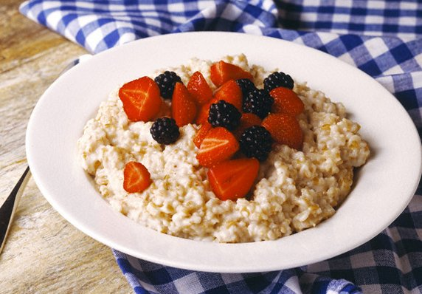
Каша — это блюдо, состоящее из разваренных в воде (или в молоке) зёрен, иногда с такими добавками, как соль, сахар, приправы, молоко, фрукты и сухофрукты, варенье.(см.Рис.№1) Каша очень распространена в русской кухне; во многих странах традиционная пища на завтрак. Традиционно кашу готовят в глиняных или чугунных горшках в русской печи сейчас также в кастрюлях на плитах или в специальной посуде в СВЧ-печах.
Рис.№1
«Однажды в Альпах нашли вмерзшего в лед человека, пролежавшего несколько тысяч лет. В его желудке была обнаружена каша. Кашам, бесспорно, несколько тысяч лет. Как только появился первый горшок, и человеку пришла мысль сварить что-то в воде – появляется каша. Конечно, зерна можно было есть и сырыми, но сваренные, они оказались намного вкуснее. Удастся ли поймать мамонта и поесть мяса – зависело от удачи, удастся ли поесть каши – в большей степени от трудолюбия. Притом каши – довольно питательная пища, содержащая много углеводов, а значит, энергии. Поэтому с глубокой древности каши входят в наш постоянный рацион. Есть каша, которая даже упоминается в Библии – «булгур». Правда, это не совсем каша в современном понимании, а определенным образом обработанная дробленая пшеница: сначала зерно пропаривают, затем просушивают и дробят. Немного похоже на современный кускус или знаменитые смоленские крупы – они готовились из гречки, которую окатывали до совершенно круглого состояния. Каша из такой крупы очень мягкая и потому предназначалась специально для детей. Если взять любую поваренную книгу XIX века, в разделе детского питания обязательно будут каши из смоленских круп. Правда, сейчас эта технология в производственном масштабе утрачена.
Мы в России обречены есть каши. Потому что Россия – страна рискованного земледелия.
В отличие от Средиземноморья и Южной Европы, где растет все что угодно и неурожаев не бывает, у нас упор всегда делался на зерновые. На севере – это рожь, ячмень, гречиха, овес. На юге, в Черноземье – пшеница. Что можно из гречихи, кроме каши, сделать? Немного.
Поэтому в русской кухне так много видов каш – наш Человек проявлял фантазию. Например, готовил зеленую кашу – из недозрелой ржи. Она очень вкусна и на молоке, и на воде.»-так говорит Максим Сырников, кулинар и исследователь русской кухни.
Исторические исследования, основанные на результатах раскопок древних цивилизаций, подтверждают тот факт, что зерна злаков древним людям были известны еще до зарождения земледелия. В эпоху развития земледелия, задолго до нашей эры, зерновые становятся предметом возделывания и торговли. Находки археологов свидетельствуют, что каша входила в меню предков еще тысячу лет назад.
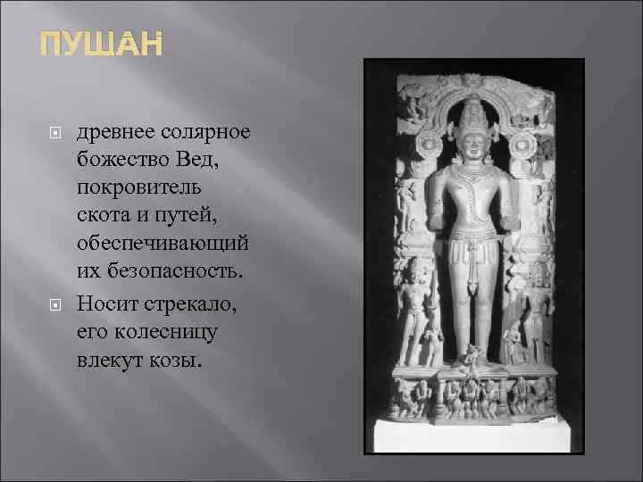
Некоторые исследователи считают, что слово «каша» произошло от общеславянского слова kasit - «соскребать, сдирать» и является однокоренным словам - коса, чесать (чередование) Исходное значение — «очищенное зерно, крупа». Затем — «крупяная похлебка». Но не все ученые считают одинаково. Поэтому происхождение слова «каша» ещё не изучено. Длительное время каша была общеславянским обрядовым блюдом, причем корни обряда арийские. Кашу приносили в жертву богам земледелия и скотоводства. Так, у индусов ведического времени был обычая кормить ячменной кашей бога скота Пушана, почему он и носит название "кашеед". (см. Рис. №2) Римляне, по словам Плиния, день рождения ребенка приготовляли кашу. Древние германцы в праздник Перахты (Берхта, Гольда) так ее приготовляли и ели специальную кашу.
Рис.№2
Каша - это очень полезный, питательный, вкусный и недорогой продукт.
Именно поэтому человек с незапамятных времен занимается
выращиванием растений для пропитания. Самыми ценными и биологически важными из них являются злаки. Без них наше существование немыслимо. Злаки – это спрессованный свет Солнца. В них сосредоточено все то, что нужно нашему организму для полноценной жизнедеятельности.
Каш приготовлялось в России великое множество. Мы только перечислим их: «артельная», «суворвская», «гурьевская», «молодильная», «пуховая гречневая», «размазня», «ячная», «сытяная», «кутья», «колово», «мешанка» и т.д. Это только малая часть каш, которые раньше готовились в России. Огромное разнообразие русских каш определялось, прежде всего, многообразием сортов круп, которые производились в России. Из каждой зерновой культуры делалось несколько видов круп - от целых, до дробленных различным образом.
Самой любимой кашей была гречневая. Помимо цельного зерна - ядрицы, идущей для крутых, рассыпчатых каш, делали и более мелкую крупу – «велигорку» и совсем мелкую – «смоленскую».
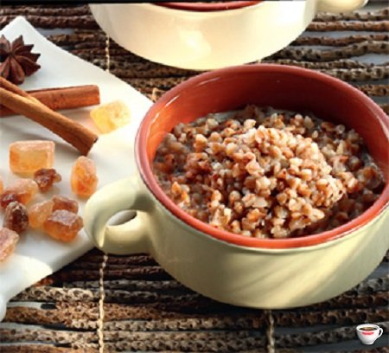
Каша – кушанье из крупы на молоке или воде была любимым блюдом славян. Вспомните старинные поговорки: «Где каша, там и наши», «Мать наша - гречневая каша». Но нашим предкам были известны и другие значения слова «каша». В древних летописях каша – это свадебный пир.(См. Рис.№3). Кашниками в некоторых русских говорах называли родственников и знакомых невесты, приезжающих на кашу. Кашей именовали и еду вообще вспомните, например, слово кашевар. Означает оно вообще повара в воинской части или рабочей артели. У слова однокашник особая судьба в истории языка, и появилось оно благодаря совсем другой каше.
Рис.№3

I.2 Из каких круп готовят кашу - пищу нашу?

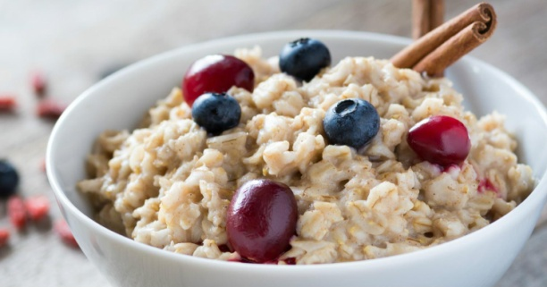
Каша – блюдо, известное с малолетства.(см.Рис.№4) Ею кормили нас наши мамы и бабушки. Но постоянно есть рис, манку или овсянку надоедает. К счастью, современные полки магазинов содержат в себе куда больший ассортимент круп, нежели во времена нашего детства. Самыми «богатыми» крупами, то есть насыщенными белками и минеральными веществами считаются рисовая, овсяная и гречневая. Победнее – пшенка, манка и кукуруза. Овсянка и гречка содержат очень много клетчатки, а значит витаминов группы В и минеральных веществ. Правда витамины из каш усваиваются плоховато, на тот же кальций надеяться не стоит. Каши едят с утра, в это время кальций – элемент, любящий вечер и ночь - особенно капризен. Меньше клетчатки в манке, рисе и «геркулесе», эти продукты легко перевариваются, поэтому ими откармливаются после и во время болезней. Самая «бедненькая» каша – это кукурузная, в ней нет ни клетчатки, ни полноценного белка, ни витаминов. Зато кукурузная каша не вызывает – и уменьшает брожение в кишечнике, ее полезно давать детям и взрослым, страдающим вздутием живота. И так, сейчас мы и узнаем из каких круп готовят каши.
Рис.№ 4
Амарант (кивича) крупа родом из Южной Америки, ставшая в последнее время чрезвычайно популярной благодаря своим полезным свойствам. В ней выше, чем в других крупах, содержание белка, железа, магния и фосфора, и баланс аминокислот лучше, так как в амаранте имеются лизин и метионином, которого не хватает другим крупам, особенно кукурузной крупе. Кроме того, амарант содержит противовоспалительное вещество сквален. Амарант не содержит глютен, поэтому может быть
рекомендован к употреблению людям, придерживающимся безглютеновой диеты.
Зерна амаранта очень ароматны, их вкус похож на вкус семян кунжута с небольшим количеством перца. Сваренные зерна амаранта сильно блестят и напоминают зернистую икру коричневого цвета.
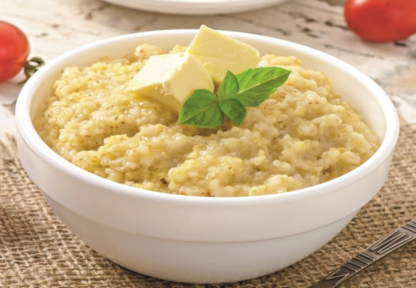
Арновка — крупа из яровой пшеницы (желтого цвета). Готовят из неё, как и из всех пшеничных круп, очень вкусные и полезные каши (например, каша пшеничная с грибным соусом, монастырская каша). Пшеничная крупа полезна, она содержит железо и фосфор, микроэлементы и витамины. Для тех, кто ведет активный образ жизни, пшеничная каша незаменима, легко усваивается в организме. Особенно хороша пшеничная крупа в осенне-зимний период, так как способствует укреплению иммунитета. (см.Рис№5)
Рис.№5
«Артек» – частицы мелкодробленого зерна пшеницы, полностью освобожденные от зародыша и частично от семенных и плодовых оболочек. Частицы крупы зашлифованы. В основном производится пшеничная крупа путем обработки твердого сорта пшеницы «Дурум». Характерная особенность пшеничной крупы — одинаковая консистенция практически всех частиц крупы, что позволяет всем крупинкам развариваться одновременно. Пшеничная крупа особо ценится за свои общеукрепляющие свойства, она прекрасно стимулирует иммунитет и особенно рекомендуется людям, которые профессионально связаны с тяжелым физическим трудом. Пшеничная крупа является естественным источником энергии для человеческого организма, что делает ее незаменимым продуктом, как в повседневном рационе, так и в диетическом питании. Её можно использовать для приготовления жидких и вязких молочных каш, запеканок, биточков и т. п.
Булгур (иногда называют табуле, хотя это название блюда) — это предварительно отваренные зерна пшеницы, освобожденные от части
отрубей, высушенные и раздробленные. Булгур любят за ореховый привкус, высокую питательную ценность, богатство витаминов.
Гречиха не относится к злакам. Растение с красноватыми стеблями и широкими листьями в виде сердечек, с которого ее собирают,— ближайший родственник ревеня. В Европу оно прибыло в XV веке из Маньчжурии. Традиционно гречку употребляют во всей Центральной Европе в виде каши, сваренной из более или менее тонко дробленного зерна.
Дагусса – злаковая культура родом из Северной Африки с Эфиопского нагорья, со временем стала весьма популярна в Индии, Непале. Круглые зёрна могут иметь различный цвет – от тёмно-красного до светлого.
Долихос – необычные бобы кремового цвета с белым гребешком, отдельный род бобовых. Эта древняя зернобобовая культура довольно распространена в мире, но особенно популярна в индийской кухне. Долихос может похвастаться не только насыщенным травяным ароматом, но и сбалансированным белком. В пищу используются как зрелые сухие плоды, так и свежие зелёные стручки. Долихос универсален, он может быть гарниром и основным блюдом, одинаково хорош в салатах и супах, особенно в сочетании с имбирем и кокосом. Бобы Долихос имеют насыщенный травяной аромат, по вкусу немного напоминают стручковую фасоль
Киноа (квиноа, кинва) это рисовая лебеда, представляющая собой однолетнее травянистое растение, которое принадлежит роду марь. Киноа характеризуется достаточно древним происхождением, кроме того киноа долгое время считалась одним из самых важных продуктов питания у индейцев. В цивилизации инков киноа входила в тройку самых главных продуктов, таких как картофель и кукуруза. В киноа содержится гораздо больше белка, чем в любых других зерновых культурах – приблизительно 16,2%.
Кукуруза — по происхождению американка, прибыла в Европу в конце ХV века и быстро распространилась по южным регионам. Кукуруза бывает желтой, белой, фиолетовой и черной. В продаже можно встретить крупную – большие зерна для супа, мелкую – для каши, запеканок и начинок.
Кускус(кус-кус) — обработанная мукой крупа крупного помола из твердой пшеницы, иногда из ячменя или пшеницы восковой спелости, полностью очищенная от оболочек и зародышей. Используется для приготовления основы классического блюда магрибской кухни — кускуса, арабского аналога среднеазиатского плова. Иногда кускусом называют также крупы, изготовленные из других злаков, а также блюда из них.
Манная крупа. Ее производят из зёрен пшеницы после того, как их очищают от верхних слоев (отрубей). (Из пшеницы производят пшеничную крупу, манную крупу и муку — различаются они степенью помола: у пшеничной крупы — самый грубый, у муки — самый мелкий). Манная каша обладает высокой калорийностью и хорошо усваивается детским организмом. Именно поэтому манка долгое время входила в перечень основных продуктов для детского питания в нашей стране.
Кукурузная самая «пустая» каша. Пищевая ценность и кулинарные достоинства кукурузной крупы ниже других. В кукурузной крупе много углеводов и плохо усвояемого, бедного незаменимыми аминокислотами белка, мало витаминов и минеральных веществ. Зато кукурузная каша – самая малокалорийная и прекрасно успокаивает беспокойный живот у детей и взрослых.
Пшенка содержит белки и углеводы, кремний, железо, магний, фосфор. Богатое содержание клетчатки обеспечивает работу ЖКТ, очищает организм от шлаков, токсинов, снижает уровень холестерина в крови. В диетическом питании каши из пшенной крупы рекомендуются при заболеваниях сердечно-сосудистой системы, печени и нервной системы.
Гречка содержит: крахмал, белки, жиры, минеральных вещества, богата солями калия, натрия, кальция, железа, витамины группы В, витамин
Е и лецитин. Гречка укрепляет иммунную систему, улучшает кровообращение и снижает уровень холестерина.
Рис содержит: много крахмала, белки, соли (К, Р, Мg, Nа, Са), незначительное количество витаминов. Белки риса по аминокислотному составу являются полноценными и приближаются к белкам животного происхождения, поэтому рис называют «вегетарианским мясом».

1.3 Технология изготовления каши

Углеводы – это источник энергии в организме. Углеводы могут быть быстрые, быстро всасываться и приводить к резкому и быстрому повышению уровня сахара в крови (сахар, конфеты, сдоба) и могут быть медленными. Каша –источник медленных углеводов, которые постепенно всасываться и перевариваться, плавно повышать уровень сахара в крови, превращаться в печени в гликоген и обеспечивают ребенка длительно чувством насыщения и энергией.
Кроме того, каша – это один из основных источников витаминов группы В, которые нужны для развития нервной системы и роста кожи, ногтей и волос. Кроме того, каши содержат рутин, железо, витамины А. Е, фолиевую кислоту и другие витамины и микроэлементы.
Технология производства каш примерно такова:
* каши проверяются на наличие в них пестицидов, тяжелых металлов и инсектицидов (требования к безопасности детских каш гораздо выше, чем для взрослых).
* потом злаковые очищаются (в некоторых кашах оболочка с зерен не счищается, они маркируются на коробке словом «цельнозерновые» и сохраняют в себе больше полезных веществ),
* замачиваются, шлифуются и варятся или обрабатываются паром (т.н. «технология бережного расщепления злаков» – это обеспечивает чистоту каши, но за счет большой скорости обработки сохраняется большинство натуральных веществ, в отличие от варки в домашних условиях);
* потом в кашу добавляются фрукты, молочная смесь или молоко,
* потом все компоненты смешиваются и высушиваются при 120-180С,
* потом измельчаются и уже потом в полученную смесь добавляются витамины и минералы.
* после этого смесь расфасовывается в стерильные герметичные пакеты, защищающие кашу от влаги и внешней среды.
1.4 Каша-здоровье наше

Каши быстрого приготовления(см рис. № 6)
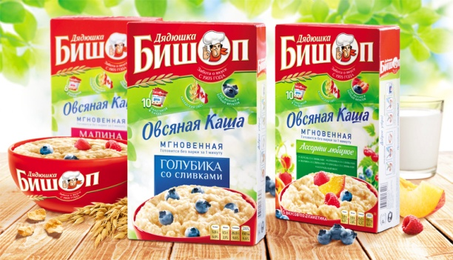
Рис.№6
Плюсы «быстрых» каш
- Крупа в пакетиках чистая, и она не требует промывки и сортировки.
- Не нужно отмерять нужное количество каши, поскольку она расфасована в порционные пакетики. Чаще всего на две порции уходит один пакетик каши.
- Преимуществом каши является то, что она не требует постоянного слежения. Ведь заполнение всего объема пакетика будет свидетельствовать о готовности продукта.
- Приготовление в специальных пакетиках помогает избежать потерь.
- Способ варки в пакетиках помогают готовить без потерь и избежать проблемы недоеденной пищи.
- Плюсы каш быстрого приготовления заключаются и в приятном рассыпчатом виде.
- Быстрое и простое приготовление, даже ребенок сможет справиться с этой задачей.
- Каши быстрого приготовления имеет более насыщенный и яркий вкус из-за добавления в них ароматизаторов и других веществ.
- Значительная экономия времени.
Минусы каш в пакетиках
Данный концентрированный продукт включает в себя очень мало пищевых волокон, которые помогают очищаться нашему организму, выводя из него все вредные вещества. А вот обычная каша, наоборот, богата такими волокнами, что позволяет ощутить ее пользу на себе.

В результате обработки все минералы и витамины просто испаряются и лишь остаются те элементы, которые являются наиболее устойчивыми к действию температуры. К ним относятся магний, фосфор, витамины Е, группы В.

Каши из крупы(см рис.№7)

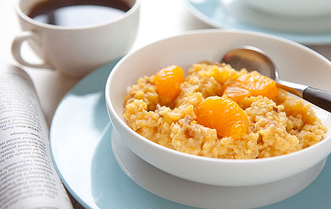
Плюсы: Приготовленная каша является крайне полезным и вкусным источником кальция, белка, фосфора, калия, кремния, фтора и железа, в составе они укрепляют ногти, волосы, зубы, кости. Молочная каша заряжает энергией, способствует общеукрепляющему средству, является незаменимым блюдом для спортсменов, детей и людей, с ослабленным здоровьем, после болезней.
Рис.№7
Можно приготовить кашу на воде либо вместе с молоком в одинаковых количествах, или только на молоке. При этом каша получается более насыщенной и нежной. Также в нее можно добавить мед, сухофрукты, орехи фруктовое пюре, а также овощи.
Минусы: Словом, каши, в том числе и те, о которых здесь нет упоминания, достойны того, чтобы их включали в ежедневный рацион. Практически нет такой каши, которая бы навредила организму. Разве что для приготовления использовалась крупа с изъяном: либо неправильно хранилась, либо истек срок годности. И есть всего лишь один небольшой минус, о котором говорят диетологи по отношению к овсянке: не стоит подменять овес хлопьями. Они уже прошли тепловую обработку, и многие свои полезные свойства растеряли. Конечно, приготовить завтрак из овсяных хлопьев легко и просто, но полноценную пользу организму даст только натуральная овсяная каша из цельных зерен.

Также не забывайте о том, что максимальную пользу вы получите, если будете есть пророщенные зерна любой крупы.
Что касается некоторых каш, в которых содержится глютен (а это может быть, к примеру, пшеничная, манная или ячменная каша), то они противопоказаны людям с индивидуальной непереносимостью этого компонента.
Как видите, сказать какие каши самые полезные, очень тяжело. Каждая имеет свои уникальные свойства и особенности. Поэтому, обязательно включайте каши в свой ежедневный рацион, ведь это поможет укрепить здоровье и получить необходимый запас витаминов, минералов, дневную норму белков и углеводов.

1.5 Интересные факты о каше

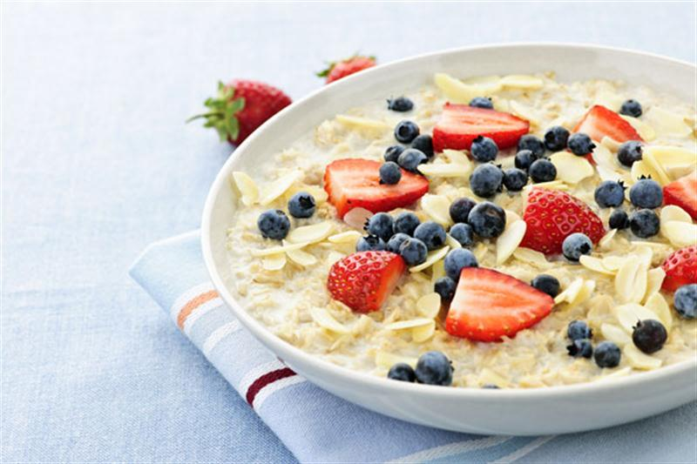
Каши – это полезный, питательный, вкусный и недорогой продукт. Крупы – важный источник растительных белков и углеводов, последние представлены в основном крахмалом. В народе кашу величали «праматерью хлеба».(См.рис.№8)
Рис.№8
Каша исстари была вторым по авторитету после щей блюдом на русском столе. В древней Руси каша была культовым блюдом. Её готовили и на праздники, и на пиры, и на поминки. Ни одно большое или маленькое событие в жизни людей не обходилось без каши. Ели кашу все – и бедные и богатые. Каши были не только предметом почитания и непременным атрибутом различных бытовых и религиозных обрядов. Существовало великое множество способов гадания на каше. Чаще всего гадали на будущий урожай. В некоторых областях накануне рождества, когда ели кутью, был распространён необычный способ предсказания урожая. Хозяин дома, зачерпнув полную ложку этой каши, швырял её под потолок: чем больше зёрен прилипнет к потолку, тем богаче урожай. «Кашей» в Древней Руси называли и работную артель. Поскольку ели из одного котла, кашу называли «артельной». Отсюда пошло выражение: «мы с ним из одной каши». Особенно долго сохранялось это значение «каши» на Дону и в других местах, где селилась русская вольница.

Праздники каши
* 26 июня - Акулина- гречишница. В этот день полагалось варить гречневую кашу перед посадкой гречихи.
* Бабьи каши. Этот праздник отмечали 8 января, в этот день было принято чествовать повивальных бабок. Им приносили щедрые подарки и угощения.
* Рождественская кутья во многих домах до сих пор является традиционным блюдом, подаваемым на стол в честь Рождества Христова.
* Благотворительный фестиваль «Праздник каши» проводится в Москве.
* В Кашине, Тверская область, проходит фестиваль каши.
Рис.№ 9
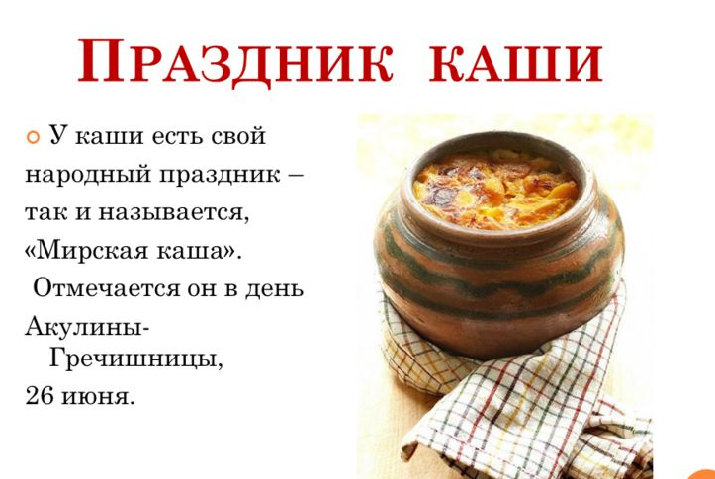
В Кашине открылся интерактивный музей каши и кашинских традиций. В музее можно узнать, какую кашу ели наши предки, как они отмечали праздник каши, какие сказки, пословицы и поговорки ей посвящены. (См.рис.№9) Слово «каша» широко используется в топонимике. Города Кашино, Кашин и другие производные от слова «каша» есть в разных областях страны. Еще больше сел и деревень с такими названиями.

8 интересных фактов о крупах

Гречка помогает хорошо выспаться
Можно не просто наслаждаться вкусом гречки, но и использовать ее как средство в борьбе с бессонницей. Часто именно гречневой шелухой наполняют подушки для крепкого и здорового сна. Стоит приобрести одну небольшую такую подушку — можно забыть о плохом сне.
В гречке содержится большое количество белка
1 грамм сырой гречки содержит 12 грамм белка. В состав крупы входит 17 незаменимых аминокислот, а белок близок к привычным нам белкам в куриных яйцах и сухом молоке.
Горохом питались древние греки
Горох обнаружили во время археологических раскопок. Специалисты выяснили, что этот продукт в Древней Греции был основным блюдом почти у каждого человека в доме. Исследования показали, что люди употребляли горох еще 20 000 лет назад.
Гречневая крупа несовместима с сахаром
Как бы не хотелось кушать сладкую гречу, делать этого не следует. Сахар нейтрализует все полезные компоненты этой крупы. Если очень хочется вкусить сладкой гречки, можно заменить сахар небольшим количество меда.
Из риса делают ювелирные украшения
Рис давно стали использовать как «полотно» для творчества. Чаще всего японские мастера вырезают красивые узоры и даже портреты на рисовой крупе. В интернете можно заказать украшение — рисовую крупинку, на которой написано имя любимого человека. К сожалению, носить рис как украшение невозможно, но достаточно просто любоваться им дома.
Горох может уничтожить целое судно
Горох и правда может разрушить целое грузовое судно. Такая интересная история случилась с грузовым судном «Днепр» в Тихом океане. Судно наткнулось на подводный риф и получило небольшую пробоину. Вода постепенно начала заполнять нижний отсек, в котором находились мешки с горохом. Бобовые зерна стали очень быстро разбухать, а под высоким давлением буквально разорвали судно изнутри.
Рис на планете употребляют тоннами
Специалисты выяснили, что люди съедают 700 миллион тонн риса каждый год. Чтобы обеспечить все страны таким количество рисовой крупы, на плантациях работает приблизительно миллиард человек. Это значит, что каждый шестой житель связан с производством риса.
Пшено стимулирует рост волос
В пшене содержится много витаминов В2 и РР, которые стимулируют рост волос, улучшают аппетит. Также пшено поможет улучшить состояние вашей кожи. Это своеобразный рецепт вечной молодости от наших бабушек. Пшенная каша содержит очень большое количество меди, которая улучшает эластичность кожи и ее упругость.

2.1 Анкетирование обучающихся МКОУ СОШ № 6 и полученные результаты

Наша практическая часть началась с анкетирования, в котором принимали участие обучающиеся МКОУ СОШ №6, а именно восьмиклассники и десятиклассники. Перед учащимися была поставлена задача ответить на задаваемые нами вопросы. Перед началом анкетирования была прочитана инструкция, которой нужно было следовать. Ученики ответили на 5 вопросов: 4 кратких и 1 полный. Затем мы собрали результаты и поблагодарили респондентов. После обработки результатов получилось следующее(см.табл.№1).
Вопросы | 8 класс |  | 10 класс |  | Итоги
1.Часто ли вы употребляете кашу?  А) Редко  Б) Часто  В) Не употребляю | Чел.  10  6  2 | %  56  33  11 | Чел.  15  8  0 | %  65  35  0 | Чел.  25  14  2 | %  61  34  5
2.Любите ли вы кашу?  А) Да  Б) Нет  В) Не очень | 11  7  0 | 61  39  0 | 15  4  4 | 65  17,5  17,5 | 26  11  4 | 63  27  10
3.Считаете ли вы кашу полезной?  А) Да  Б) Нет  В) Не совсем | 15  1  2 | 83  6  11 | 15  0  8 | 65  0  35 | 30  1  10 | 73  2  24
4.Знаете ли вы полезные свойства каши?  А) Да  Б) Нет  В) Знаю, но не все | 9  5  4 | 50  27  23 | 8  8  7 | 35  35  30 | 17  13  11 | 41  32  27
5.Какую кашу вы любите?  Манную  Гречневую  Овсяную  Пшеничную  Рисовую  Все | 5  3  2  0  2  6 | 28  16  11  0  11  33 | 12  5  1  1  3  1 | 52  22  4  4  13  4 | 17  8  3  1  5  7 | 41  20  7  2  12  17

2.2 Определение компонентов каши опытным путем

Данные опыты проводились на каше, где участвовало три вида: манная, овсяная, геркулесовая. Для изучения компонентов содержащихся в различных образцах каш, мы провели качественные реакции:
1) на выявление в каше крахмала (с помощью раствора йода);
2) на выявление в каше глюкозы (качественная реакция на многоатомные спирты со свежеприготовленным гидроксидом меди (II) Cu(OH)₂ , без нагревания и реакция на альдегидную группу с тем же реактивом, но уже при нагревании);
3) на выявление в каше белков (ксантопротеиновая реакция) .
Результаты опытов
Виды каши | Определение крахмала с помощью Йода | Определение глюкозы | Определение белка
Манная | Окрас поменялся на темно-синий | После добавления CuSO₄, NaOH  Каша стала иметь синий окрас, а после нагревания желтый | C добавлением азотной кислоты в раствор каши и нагреванием  У манной каши выпал лишь желтый осадок, у геркулесовой каши появился бледно-желтоватый окрас, а овсяная каша стала ярко-желтой.
Овсяная | Окрас поменялся на фиолетовый
Геркулесовая | Окрас поменялся на фиолетовый | После добавления CuSO₄, NaOH  Каша стала иметь голубоватый окрас, а после нагревания бледно-желтый

Из проведенного нами анкетирования можно сказать о том, что многие обучающиеся любят и едят кашу, поэтому проблема действительно является актуальной, в связи с этим мы проделали опыты и выяснили содержится ли в каше глюкоза, белок и крахмал, ведь они являются основными составляющими каши. Опыты были проведены на примере овсяной, геркулесовой и манной каш. Лучше всех со своей задаче справилась овсяная, она была лидером в каждом опыте. Также мы проанализировали источники информации и узнали много интересного про кашу, например, каша богата клетчаткой, регулирующей пищеварение и улучшающей состояние сосудов, что помогает поддерживать работу сердца в хорошей форме. Таким образом, проведенные нами опыты доказывают о пользе каши.

3 Обобщение и выводы по всей работе

В ходе выполнения проекта можно сделать следующие выводы.
1.При анализе источников информации по данной проблеме было установлено, что любая каша – это чрезвычайно полезный и к тому же диетический продукт.
Включение различных каш в рацион питания помогает человеку не только получить столь необходимые организму витамины, микроэлементы и другие полезные вещества, но и способствует профилактике, а в ряде случаев и целенаправленному лечению многих заболеваний.
2.В соответствии со вторым поставленным вопросом мы выяснили, что существует множество видов каш: гречневая, овсяная, ячневая, пшеничная, пшенная, гороховая и другие.
3.После проведения анкетирования мы узнали, что каша пользуется популярностью у обучающихся 8-ого и 10-ого классов.
4.После изучения теоретической информации по данной теме были проведены собственные исследования, в ходе которых выяснили, что в составе каши содержится крахмал, белки и глюкоза.
5.Данные компоненты, входящие в состав изученных образцов, влияют на здоровье человека положительно, так как Основная польза глюкозы заключается в поддержании функционирования таких важнейших физиологических процессов, как дыхание, мышечное сокращение, биение сердца и регуляция температуры тела.
Основная польза крахмала заключается в том, что этот продукт используется в качестве обволакивающего средства при заболеваниях желудочно-кишечного тракта. Также крахмал - отличное средство, способное снижать холестерин. Основная польза белка , они являются источником энергии, из них строятся гормоны, антитела, ферменты и ткани организма.
Организм не может существовать без определенных незаменимых аминокислот, получаемых из белка
6.Таким образом, в результате исследований и на основании полученной информации, гипотеза : «Полезна ли каша для организма человека?» полностью подтверждается.

4 Пожелания и рекомендации

О полезных свойствах каш сказано было уже достаточно много. Каша дает нам отличный запас энергии, снабжает организм человека необходимыми ему витаминами и химическими элементами. Помимо этого, каша может послужить средством профилактики немалого числа разных недугов.
Для этого мы хотим вам предложить несколько рецептов вкусных каш.
Быстрая каша «Овсянка в банке»(рис.№11)
Рис.№11
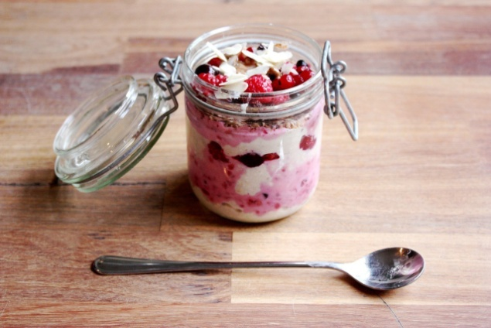
Бывают ситуации и даже периоды, когда времени катастрофически не хватает. И тогда думаешь – то ли поспать, то ли позавтракать. Именно для таких моментов, мы советуем приготовить быстрый завтрак под названием «Овсянка в банке», который так же можно взять с собой на работу. Готовится такая каша очень просто. Добавьте в банку хлопья - они не должны занимать более 1/3-1/2 от общего объема. В банку залейте горячую (около 70⁰С) воду, подогретое молоко или фруктовый сок. Добавьте фрукты (например, бананы или яблоки), мёд, орехи, пропаренные сухофрукты, какао-порошок или даже варенье. Не лишними будут и специи – корица, ванилин, имбирь или шафран.
Рис.№12
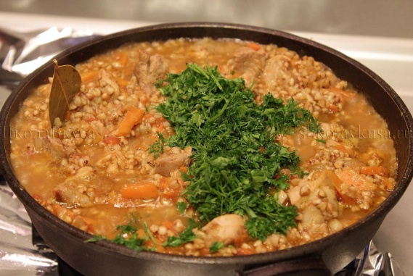
Сытная каша «Гречка по-купечески»(См.рис.№12)
Промойте и подсушите на сковороде гречку. Обжарьте до золотистого цвета мелко порезанный лук, морковь и фарш, добавьте к ним томатную пасту. К мясу и овощам выложите гречневую крупу и залейте её водой, так чтобы она была полностью скрыта под водой. Посолите и продолжайте тушить до тех пор, пока не испарится вода
Жемчужная каша с грибами(См.рис.№13)
Рис.№13
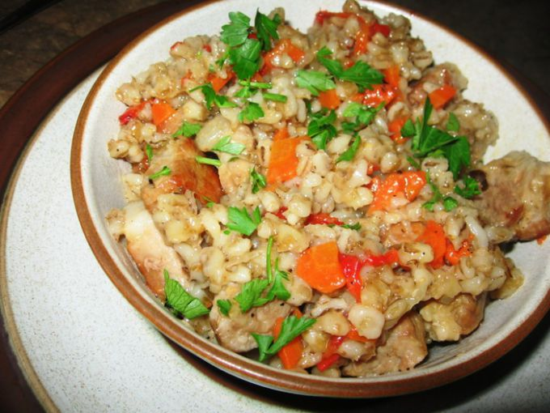
Перловую кашу не зря величают жемчужной, ведь в ней столько витаминов и минералов, которые положительно влияют на обмен веществ, нервную систему, умственную деятельность и, к тому же, на состояние зубов, волос и ногтей. Давайте возьмем за правило раз в неделю кушать эту замечательную, но недостойно забытую кашу?
Промойте перловку и замочите её в нескольких стаканах воды на 12 часов. После поварите в этой же воде в течение 10 минут на небольшом огне. Нарежьте лук, морковь и обжарьте на растительном масле. Позже добавьте к овощам порезанные грибы. Нагрейте духовку до 200⁰С. В горшочек выложите приготовленную перловку, овощи и грибы, посолите и добавьте специи. Добавьте бульон и сливки, закройте крышкой и поставьте в духовку на 1,5 часа. Потом проверьте горшочек на наличие жидкости, соли и снизьте температуру до 170⁰С. Оставьте еще на час и выключайте.

5 Библиографический список

- М. М. Безруких, Т.А.Филиппова, А.Г. Макеева. Разговор о правильном питании / Методическое пособие. – М.: ОЛМА Медиа Групп, 2013.
- Блюда из круп. Аппетитно, разнообразно, сытно. - М.: Эксмо, 2009.
- Г.С. Выдревич. Каши в горшочках. М., Эксмо, 2009
- Т.Ф. Ефремова. Новый словарь русского языка.Толково-образовательный. – М.: Рус. яз. 2000.- в 2 т.
- Н.Е.Кузнецова, И.М.Титова, Н.Н. Гара; Химия .Учебник для учащихся 10 класса общеобразовательных учреждений/ под редакцией Н.Е. Кузнецовой, - М.: Вентана-Граф. 2006.
- Л. А. Лагутина. С. В. Лагутина Каши. М., Феникс, 2006
- Е. Потёмкина. Современные каши. М., Айрис-Пресс, 2010
- Н А.Юдина. Русские обряды и обычаи, - М.: Издательский дом Вече, 2005

Приложение

Приложение №1
Анкета по теме: «Её величество-каша».
Чтобы ответить на нее вам потребуется дать на первые четыре вопроса краткие ответ, а на 5 полный. Внимание! Нужно выбрать только один вариант ответа. Перед тем как начинать укажите класс в котором вы учитесь. Итак можете преступить к анкете:
1)Часто ли вы употребляете кашу?
а)да
б)нет
в)не употребляю
2)Любите ли вы кашу?
а)да
б)нет
в)не знаю
3)Считаете ли вы кашу полезной?
а)да
б)нет
в)не совсем
4)Знаете ли вы о полезных свойствах каши?
а)да
б)понятие не имею
в)не обо всех
5)Какую кашу вы любите больше всего?

Приложение №2

Инструкция к опыту
Инструкция по опыту №1 по теме:
«Химическое исследование каши»

Цель: Узнать с помощью опыта, содержится ли в каше крахмал
Реактивы: каша, йод
Оборудование: ступка, пипетка
Ход работы:
1) Насыпать кашу в ступку
2) Капнуть йода
3) Ждать до изменения цвета

Инструкция по опыту №2 по теме:
«Химическое исследование каши на содержание белков»

Цель: Изучить содержатся ли в каше белки
Реактивы: каша, капля HNO₃(конц)
Оборудование: ступка, пипетка
Ход работы:
1) Насыпать кашу в ступку (желательно горячую)
2) Капнуть HNO₃
3) Ждать до изменения цвета

Инструкция по опыту №3 по теме:
«Исследование каши на содержание глюкозы»

Цель: Изучить содержится ли глюкоза в каше
Реактивы: каша, раствор медного купороса, раствор гидроксида натрия
Оборудования: пробирки, спиртовка
Ход работы:
1) Смешать кашу с раствором медного купороса
2) В полученную смесь добавить раствор едкого калия
3) Полученную смесь нагреть
4) Сделать вывод по данному опыту
5) Занести полученные результаты трех опытов в таблицу
Виды каш | Содержание крахмала | Содержание белка | Содержание глюкозы
Овсяная
Манная
Геркулесовая

Вывод:

Приложение №3
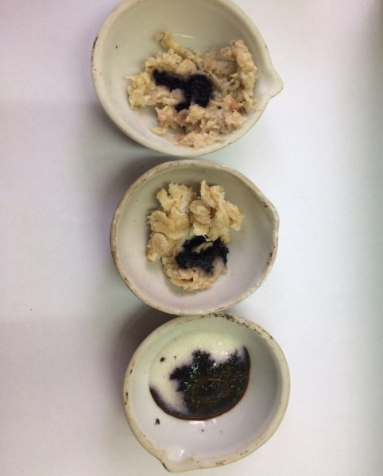
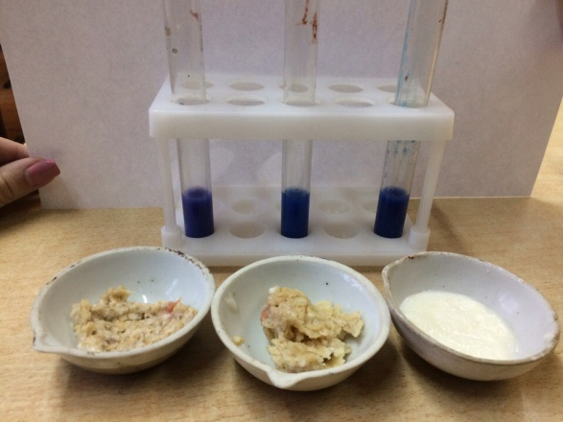
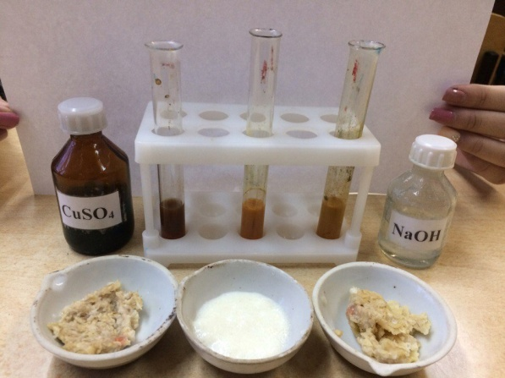
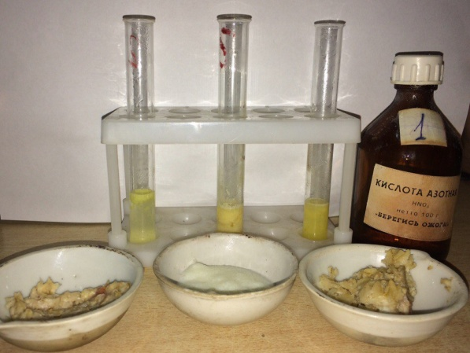
Рис.№17
Рис.№16
Рис.№15
Рис.№14

